г. Севастополь
ул. Токарева 2Б
79781187918@mail.ru
+7(978)118-79-18
Прайс-лист

Крашеные фасады МДФ
- Толщина МДФ 16 мм.
- Тыльная (обратная) сторона по умолчанию белый пластик
- Ширина рамки фасадов под стекло по умолчанию 60 мм.
- Все цвета по RAL (кроме металликов)
- Внешняя кромка фасадов четырёх видов (таблица № 1)
- Допустимое отклонение размеров ± 1 мм.
Фасады
Типы | Матовый | Глянцевый
Фасад плоский | 3500 р. / м² | 4000 р. / м²
Фасад фрезерованный | 3700 р. / м² | 4200 р. / м²
Фасад филёнка | 4000 р. / м² | 4500 р. / м²
Фасад под стекло | 3900 р. / м² | 4400 р. / м²
Фасад с буковой решёткой | 4300 р. / м² | 4600 р. / м²
Дополнительные элементы
Изделие | Матовое | Глянцевое
Карниз Н=100 | 1600 р. / пог. м. | -
Подкарнизник | 1000 р. / пог. м. | -
Решётка | 4000 р. / м² | 4600 р. / м²

Дополнительно к стоимости фасадов
Дополнительные опции, услуги | Стоимость
МДФ 19 мм. | 200 р. / м²
Покраска обратной стороны (матовый) | 3000 р. / м²
Полировка (глянец) | 800 р. / м²
Полировка торцов фасада (глянец кромки) | 120 р. / пог. м.
Применение нескольких цветов на одном фасаде (мозаика) | 1500 р. / м²
Патина (Серебро, Золото, Бронза) | 400 р. / м²
Кракелюр | 2500 р. / м²
Покраска вытяжки и других мало габаритных элементов | 2000 р. / шт.
Покраска готовых фасадов (матовая) | 3000 р. / м²
Выкраска (образец) | 1000 р. / шт.
Посадочное отверстие под петлю или ручку | 60 р. / шт.
*Квадратура высчитывается с учётов всех сторон обработки, в том числе и торцов

Условия заказа
- Общий срок изготовления от 7 до 20 рабочих дней;
- При наличном расчёте предоплата 80% + 20% расчёт при отгрузке; при без наличном 100% предоплата;
- После поступления заказа в работу изменения не принимаются;
- Претензии по механическому браку принимаются только при выдачи фасадов;
- Изготовитель не гарантирует абсолютное тоновое совпадение декоров и соответствующего образца в каталоге, а также полного тонового совпадения между заказами разных партий;
- Для не стандартного заказа и различного рода уточнений необходим отдельный чертёж заверенный заказчиком.

Таблица №1 - Внешняя кромка фасадов
Фаридея | 45 ° | Радиусная | Прямой угол
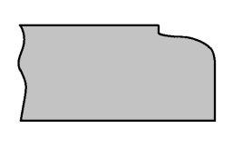

*Транспортировка глянцевых изделий только через вспененную прокладку!
г. Севастополь
ул. Токарева 2Б
79781187918@mail.ru
+7(978)118-79-18
Прайс-лист

Шпонированные фасады МДФ
- Толщина МДФ 16 мм.
- Шпон - Ясень
- Тыльная (обратная) сторона по умолчанию белый пластик
- Ширина рамки фасадов под стекло по умолчанию 60 мм.
- Тонирование фасада трёх тонов (светлый, тёмный, красноватый) или крашеный по RAL
- Внешняя кромка фасадов четырёх видов (таблица № 1)
- Допустимое отклонение размеров ±1 мм
Фасады
Типы | Матовый | Глянцевый
Фасад плоский | 5100 р. / м² | 5800 р. / м²
Фасад фрезерованный | 5400 р. / м² | 6100 р. / м²
Фасад филёнка | 6000 р. / м² | 6500 р. / м²
Фасад под стекло | 5500 р. / м² | 6000 р. / м²
Фасад с буковой решёткой | 5900 р. / м² | 6600 р. / м²

Дополнительно к стоимости фасадов
Дополнительные опции, услуги | Стоимость
Покраска обратной стороны фасада (матовый) | 3000 р. / м²
Полировка (глянец) | 500 р. / м²
Полировка торцов фасада (глянец кромки) | 120 р. / пог. м.
Кромка Ясень | 65 р. / пог. м.
Патина (Серебро, Золото, Бронза) | 400 р. / м²
Броширование (потёртость) | 1500 р. / м²
Выкраска (Образец) | 1000 р. / шт.
Посадочное отверстие под петлю или ручку | 60 р. / шт.
*Квадратура высчитывается с учётов всех сторон обработки, в том числе и торцов

Условия заказа
- Общий срок изготовления от 7 до 20 рабочих дней;
- При наличном расчёте предоплата 80% + 20% расчёт при отгрузке; при без наличном 100% предоплата;
- После поступления заказа в работу изменения не принимаются;
- Претензии по механическому браку принимаются только при выдачи фасадов;
- Изготовитель не гарантирует абсолютное тоновое совпадение декоров и соответствующего образца в каталоге, а также полного тонового совпадения между заказами разных партий;
- Для не стандартного заказа и различного рода уточнений необходим отдельный чертёж заверенный заказчиком.

Таблица №1 - Внешняя кромка фасадов
Фаридея | 45 ° | Радиусная | Прямой угол

*Транспортировка глянцевых изделий только через вспененную прокладку!

Высотой у фасадов принято считать длину по рисунку фактуры (филёнки) и длинным элементам рамки (стоякам), шириной соответственно длину поперёк фактуры фасада (филёнки) и стороной вдоль коротких элементов рамки (царга).
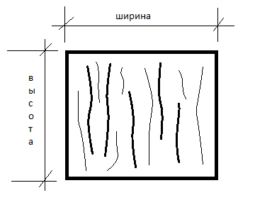 | 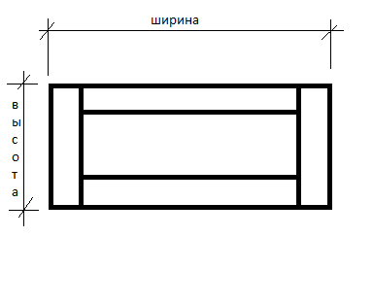 | 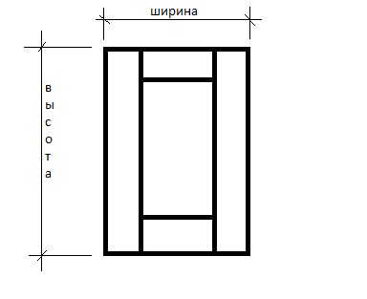

Различные варианты руста
- Фасад под стекло Вариант А  - Рамка на фасаде с филёнкой Вариант А | - Фасад под стекло Вариант Б  - Рамка на фасаде с филёнкой Вариант Б  - Стандартный фрезерованный фасад (рустовка)
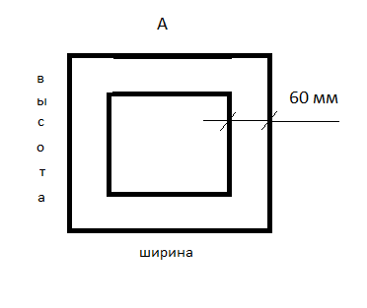 | 